ПК Automation PC 910 от компании B&R со встроенной платой бесперебойного питания
Интеллектуальные средства защиты от колебаний и скачков питающего напряжения
Компания B&R предлагает встраиваемую плату бесперебойного питания для своих промышленных компьютеров Automation PC 910, которая позволит сохранить больше свободного места и сэкономить средства на приобретении отдельного блока ИБП. При отказе сети электропитания плата обеспечивает компьютер резервным питанием, достаточным для безопасного сохранения всех данных и правильного закрытия работающих программ. Таким образом, никакие данные не будут утеряны. Предлагаемая компанией B&R плата представляет собой плату ИБП с топологией online.
Поскольку плата устанавливается прямо в компьютер, она стоит дешевле и занимает меньше места, чем отдельный блок ИБП.
Главное отличие платы бесперебойного питания с топологией online от источников бесперебойного питания с топологией standby состоит в том, что плата работает всегда, когда работает сам промышленный компьютер, поэтому может компенсировать и скачки, и колебания напряжения сети электропитания. Кроме этого, это плата, которая вставляется в сам компьютер, а не размещается рядом в виде отдельного блока, что намного удобнее, потому что ей не требуется ни отдельный корпус, ни соединительные кабели. Таким образом, можно значительно сэкономить и деньги, и свободное пространство в шкафу, и, разумеется, потери питания.
Платы выпускаются двух типоразмеров: 2,2 или 4,5 А*ч
Платы бесперебойного питания выпускаются двух типоразмеров. Младшая модель емкостью 2,2 А*ч подойдет для наиболее распространенных вариантов конфигурации промышленных компьютеров компании B&R. Для компьютеров с более мощной конфигурацией, большим количеством дополнительных опций и установленных плат больше подойдет старшая модель платы емкостью 4,5 А*ч. Кроме этого, старшая модель способна выдерживать больший диапазон температур и имеет исключительно продолжительной срок службы. В зависимости от конфигурации компьютера платы бесперебойного питания могут компенсировать нарушения электроснабжения продолжительностью до одного часа.

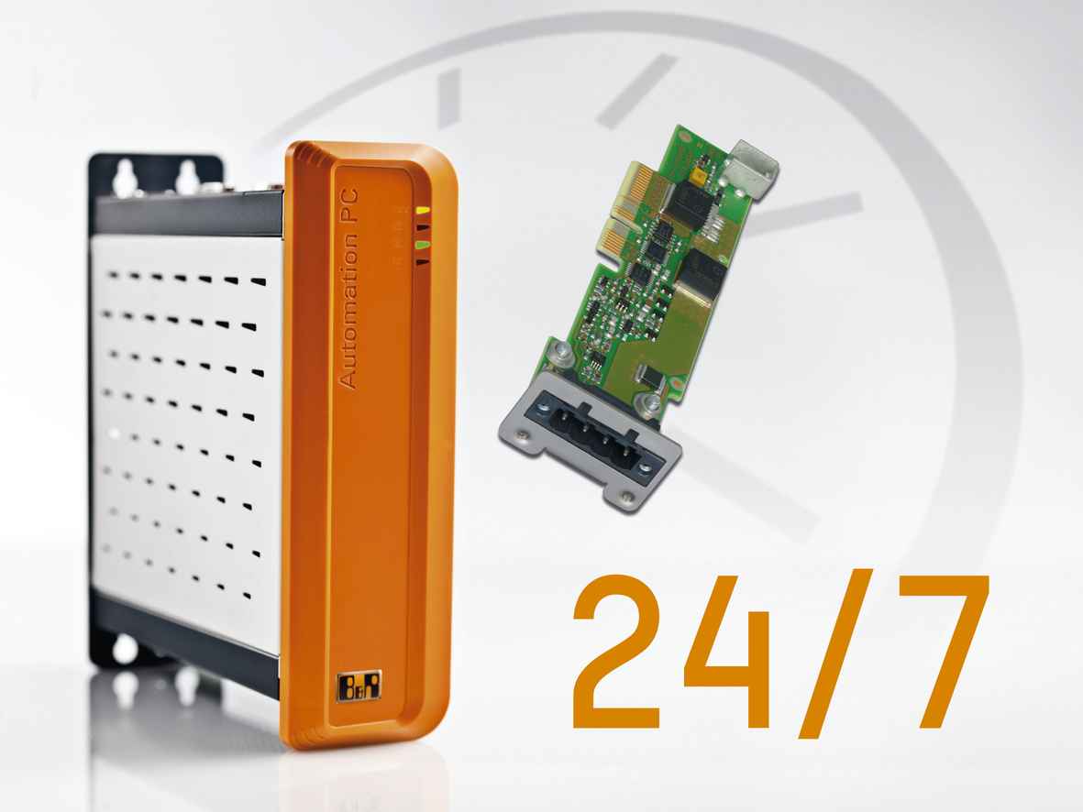
Эта плата устанавливается прямо в компьютер Automation PC 910, занимает меньше места в шкафе управления и позволяет сэкономить на приобретении отдельного блока. Платы ИБП рассчитаны на ток зарядки 2,2 или 4,5 А*ч.

О компании B&R
Компания B&R специализируется на инновационных решениях в сфере промышленной автоматизации, а также имеет представительства по всему миру со штаб-квартирой в Австрии. Продукция B&R сочетает в себе уникальные инженерные разработки и передовые технологии, и по праву завоевала международное признание и любовь клиентов. В портфолио B&R всегда найдется комплексное решение практически для любой задачи современной промышленности: автоматизация отдельных машин или целых заводов, продвинутое управление движением, визуализация, встроенные технологии безопасности и многое другое. Технологии промышленной полевой шины POWERLINK и openSAFETY, так же, как и мощная среда разработки Automation Studio являются основой постоянного совершенствования техники автоматизации и успеха компании на рынке. Дух инноваций позволяет компании B&R быть на острие прогресса, превосходя самые смелые ожидания своих клиентов.
Более подробную информацию Вы сможете найти на www.br-automation.com.

